出國報告（出國類別：洽公）

大林廠重油轉化工場計畫駐工程公司討論細部設計及設備器材採購監辦
(同步發電機及保護電驛製程技術)

服務機關：台灣中油公司興建工程處
姓名職稱：潘欣長 電機工程師、簡宗仁 專案工程師
派赴國家：英國、義大利
出國期間：98.9.1~9.10
報告日期：98.10.12

摘要
本次出國為大林廠重油轉化工場計畫赴設備廠家討論細部設計及設備器材採購監辦業務，參訪公司為生產同步發電機之Ansaldo公司及生產保護電驛之AREVA公司。本工程製程廢熱氣回收發電裝置為膨脹機及同步發電機之組合，膨脹機為美商Dress-Rand公司設計製造，同步發電機則由義大利Ansaldo公司設計製造，發電機保護電驛由Ansaldo公司選用AREVA公司產品。
近幾年新型保護電驛多數已內建光纖通訊模組，並利用乙太網路(Ethernet)架構及協定，與電力監控系統(SCADA)、分散式監控系統(DCS)相連，傳輸保護、控制、量測及記錄資料，除可於事故發生後，藉由分析軟體分析電力系統各狀態資料，解讀事故過程，判斷事故起因，準確排除故障，恢復設備功能，維持電力系統正常操作，縮短排除事故時間，提高電力系統穩定度。

目錄

- 出國目的------------------------------------------------4
- 過程說明------------------------------------------------4
- AREVA公司數位式保護電驛---------------------6
- 同步發電機保護--------------------------------------8
  - 發電機頻率與電壓控制---------------------8
  - 發電機之接地保護---------------------------8
  - 發電機之失磁保護---------------------------9
  - 發電機異常加壓之反應--------------------12
  - 發電機異常加壓之保護--------------------13
  - 發電機定子線圈溫昇保護-----------------13
- 心得與建議-------------------------------------------14

壹、出國目的
本次派遣出國業務為M9501大林廠重油轉化工場計畫赴設備廠家討論細部設計及設備器材採購監辦，主要了解項目是本工程案主要設備，製程廢熱氣回收同步發電機(SYNCHRONOUS GENARATOR， 12kV 23MW)及其保護電驛之製造進度及設計、製造與檢測之程序。

貳、過程說明
大林廠重油轉化工場工程於民國97年8月29日由中鼎公司得標，並於民國97年9月12日簽約生效，民國97年10月2日召開起始會議。製程廢熱氣回收發電裝置為膨脹機及同步發電機之組合，膨脹機為美商Dress-Rand公司設計製造，同步發電機則由義大利Ansaldo公司設計製造。中鼎公司民國98年2月訂購，預定於民國99年3月底廠製完成，並預定於民國99年9月底運至大林廠現場安裝組立。Ansaldo公司位於義大利東北方Monfalcone小鎮，發電機保護電驛由Ansaldo公司自行規劃選用AREVA公司產品。法國AREVA公司係由法國原子能委員會(CEA)、全球核能發電領導廠商法馬通公司(Framatome ANP)及核燃料循環COGEMA公司於西元2001年重組合併，成為全球最大核電事業體，亦為國際性輸配電產品設計製造集團，全球1/3核能電廠由其設計建造。其保護電驛主要產地位於英國伯明罕北方Stafford小鎮。本次行程先參訪位於英國AREVA公司，之後參訪位於義大利Ansaldo公司。
到達英國伯明罕機場時已經接近9月1日午夜，預先約定之計程車司機已經在出口持牌等候，經過約30分鐘車程到達下榻旅館。 次日起依計畫到達AREVA公司，由AUTOMATION & INFORMATION SYSTEMS 部門資深產品支援工程師 Graeme Lloyd 先生負責接待，並開始介紹AREVA公司沿革、組織、市場產品及本案所使用之系列產品等。由Edward 先生負責安排參觀工廠並介紹工廠歷史、生產流程及測試方式等。因為博物館、美術館及各種展覽館在英國非常普遍，尤以倫敦最多，且英國對文化保存非常用心，參觀展覽同時也是英國人休閒生活之一，彬彬有禮也是多數人從小對英國人的印象，這從已有36年工作年資的Edward 先生的談吐也略窺一二，Edward 先生笑談他們工廠歷史超過80年，本身就是古蹟，參觀博物館不必到倫敦，這裡就是博物館。工廠流程大致可分成以下部分，包括電路板模組組合及測試、輔助電驛零組件功能測試、電源供應器功能測試、輸出入模組功能測試、整合及組裝、30℃-40℃-55℃三階段烤箱溫度測試、文件置入包裝及出貨。由Denning先生介紹RTDS(Real Time Digital Simulator)，RTDS是一套電力系統數位模擬測試系統，用以模擬測試保護電驛在電力系統故障時能否在限定時間內跳脫故障設備，即時保護其他健全系統及設備，以決定電驛適用性，或者須調整系統配置或參數。Hossein 先生介紹Motor Protection 技術及其相關電驛產品，包括P24X系列電驛軟、硬體功能、特色等，軟體功能包括可規劃熱動曲線設定、IEC61850-8-1功能設定、可選擇備援Ethernet網路通訊設定等。
9月7日(一)依約拜訪位於義大利Monfalcone鎮的Ansaldo公司，該公司也是一家歷史悠久的公司，主要生產中小型轉動機械，包括發電機、電動機等。廠房位於海邊，緊鄰一家生產輪船及潛艇的造船廠，於二次大戰時遭盟軍轟炸受損，為確保戰時生產能力，轉而興建地下廠房繼續運作，戰後雖已恢復地面生產線，地下廠房至今仍保存良好。負責接待的是計畫管理部門Maurizio Sansa先生，Sansa先生具有義大利人開朗的個性，一開始就先參觀工廠，仔細介紹轉動機械生產流程，大致分成三大動線，包括轉子組裝動線、定子組裝動線、外箱及配件組裝動線，最後是整合包裝。仔細觀察製造過程，由於這種產品組合方式及其規格都屬定製品，規格不易相同，全自動化生產部分很少，百分之九十都是以手工或手持自動機具完成。本工程案所採購之同步發電機組，目前(民國98年9月)接近設計完成，其他零組件亦備妥，準備進入生產組裝階段，發電機組之生產進度約達50%，依Sansa先生估算生產組裝時程約3個月，將比民國99年9月初預定製造完成時程提早。

參、AREVA公司數位式保護電驛
一、MiCOM系列保護電驛分類:
1. P900 Frequency Protection Relays 頻率保護電驛
2. P800 Auto-reclose Relays自動復歸電驛
3. P700 Bus-bar Protection Relays匯流排保護電驛
4. P600 Transformer Protection Relays 變壓器保護電驛
5. P500 Line Differential Protection Relays 線路差動保護電驛
6. P400 Distance Protection Relays測距保護電驛
7. P300 Generator Protection Relays發電機保護電驛(本工程使用P343及P391電驛)
8. P200 Universal Motor Protection Relays通用型馬達保護電驛
9. P100 Feeder Management Relays饋線管理電驛
二、MiCOM保護電驛軟體及硬體平台:
1. 20 Series :簡易型系列電驛
2. 30 Series : 中階型電驛(with IEC61850 communication protocol).
3. 40 Series: 高階型電驛(with IEC61850 communication protocol).
三、MiCOM Px20系列保護電驛分類:
1. P920 Voltage/Frequency Relays 壓頻比電驛
2. P821 Breaker Fail Relays斷路器失效電驛
3. P521 Line Differential and Unit Protection線路差動及機組保護電驛
4. P220 Motor Protection Relays 馬達保護電驛
5. P120 Overcurrent Relays過電流電驛
四、MiCOM Px30系列保護電驛分類:
1. P630 Transformer Differential 變壓器差動電驛
2. P430 Distance Relays測距電驛
3. P139 Feeder Relays饋線電驛
五、MiCOM Px40系列保護電驛分類:
1. P940 Frequency Protection Relays 頻率保護電驛
2. P840 Auto-reclose Relays自動復歸電驛
3. P740 Bus-bar Protection Relays匯流排保護電驛
4. P640 Transformer Differential Protection Relays 變壓器保護電驛
5. P540 Line Differential and Unit Protection Relays 線路差動保護電驛
6. P440 Distance Protection Relays測距保護電驛
7. P340 Generator Protection Relays發電機保護電驛
8. P240 Universal Motor Protection Relays通用型馬達保護電驛
9. P140 Feeder Management Relays饋線管理電驛
六、MiCOM 系列保護電驛應用範例:

肆、發電機之保護

一、發電機頻率與電壓控制
同步發電機將機械能或熱能轉換為電能，原動機之機械動力旋轉發電機主軸之直流磁場，產生變動之磁力線，切割發電機定子電樞線圈導體而感應電壓$E_{a}$，發電機輸出端電壓$V_{t}$，輸出電流$I_{a}$。輸出有效功率$P=V_{t}I_{a}\text{cos}θ=\frac{V_{t}E_{a}\text{sin}δ}{X_{a}}$，輸出無效功率$Q=V_{t}I_{a}\text{sin}θ=\frac{V_{t}(E_{a}\text{cos}δ−V_{t})}{X_{a}}$，$θ$為負載功因相角，$δ$為電力相角。
有效功率P與$\text{sin}δ$成正比，而$δ=2π\text{ft}$，所以欲控制發電機之有效電力，必須調整空間磁場頻率f或轉子(磁場)速度($f=\frac{\text{PN}}{\text{120}}$，P為極數，N為轉子轉速)，此即所謂的P-f Control，由調速機依同步速度調整控制閥開度，維持正常頻率。
無效功率Q與($E_{a}\text{cos}δ−V_{t}$)之正負值相關，亦即調整磁場電流$I_{f}$大小可調整$E_{a}$大小，進而控制無效功率Q之吸收或供應，由自動電壓調整器(AVR)按照功率因數與發電機端電壓調整磁場電流，以維持發電機正常電壓及無效電力輸出，此即Q-V Control。

二、發電機之接地保護
1. 電樞線圈之接地保護
發電機定子中性點接地一般分成低阻抗接地及高阻抗接地。低阻抗接地電阻或電抗之選定係將發電機接地電流限制在200A至150%發電機額定電流之間，一般應用在多個發電機組共運轉在同一公共匯流排上或直接與負載匯流排並聯而無比壓器供給系統接地電源者。高阻抗接地係利用一配電變壓器與二次側電阻器所組成，因為接在發電機中性點上，接地電流可限制在5至25A，一般使用在單機發電機系統。
2. 磁場線路之接地保護
同步發電機磁場電路是不接地之直流系統，如發生單一接地故障時，通常不會影響發電機運轉，也不會產生立即之損壞，但發生第二次接地故障之機率則大為增加。有些電力公司在發生單一接地故障後採取跳脫機組，以免產生第二次接地事故損害機組。常用偵測方式如下:
(1) 利用直流電源偵測磁場接地故障。
(2) 利用分壓器偵測磁場接地故障。
(3) 利用副碳刷偵測磁場接地故障。

三、發電機之失磁保護
1. 發電機失磁現象
同步發電機能力曲線如圖4.1所示，正常情況時發電機磁場調整係對系統輸出無效及有效電力，如激磁減少或喪失，發電機將自系統吸收無效電力，運轉於欠磁區域，發電機在此區域穩定度降低。如果全失磁發生，而系統也能供應足夠無效電力，則不致引起很大端電壓降，此時發電機成為感應發電機運轉，否則將會失去同步，過程約數秒鐘，依發電機出力水平及連接系統能力而定。
由圖4.1得知，發電機的運轉限制在正常運轉區域，為磁場及電樞線圈之限制，在欠激磁區域，則為電樞端子鐵心發熱限制。發電機最小激磁控制是防止激磁機降低磁場於定態穩定度限制以下。

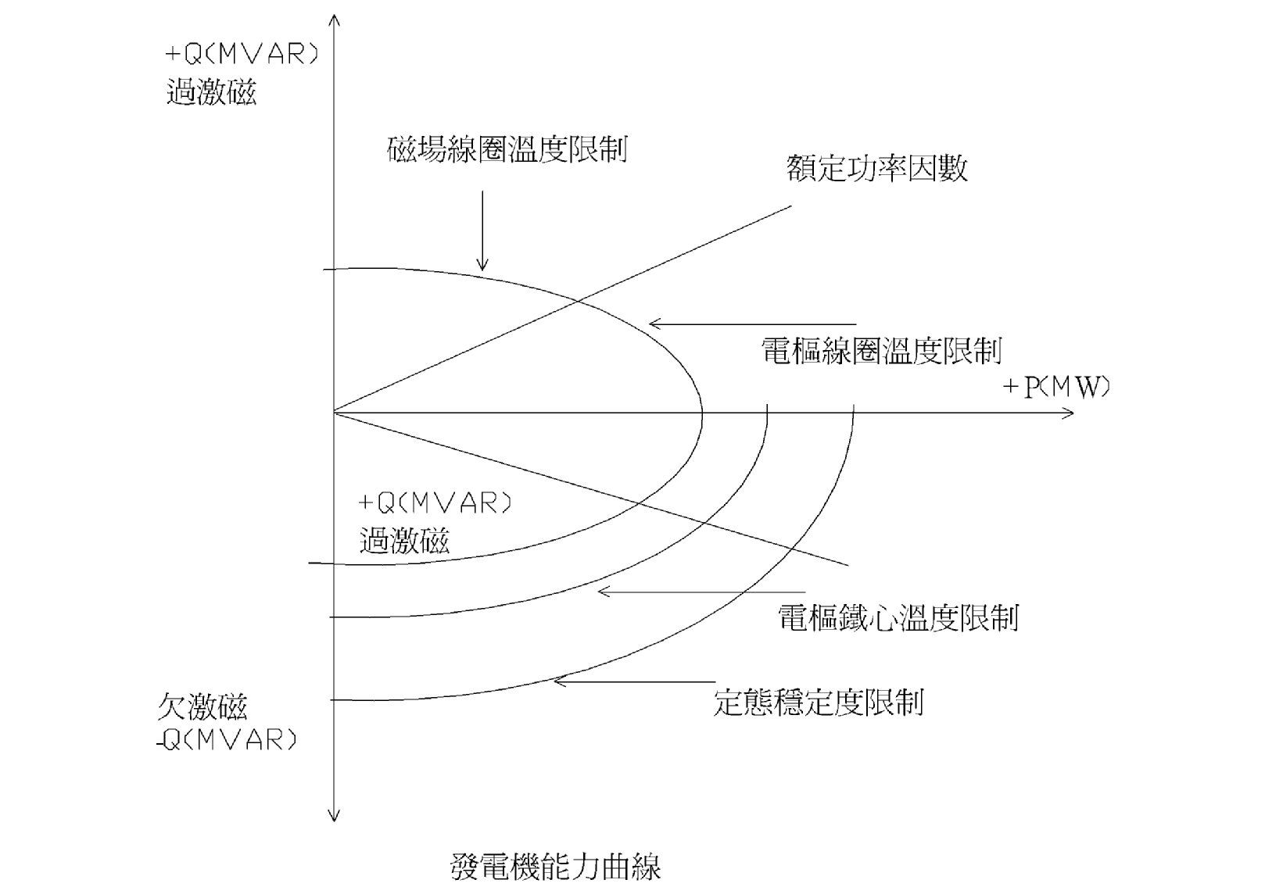

圖4.1 發電機能力曲線

2. 發電機失磁原因
引起失磁之原因有磁場電路開路、磁場短路、磁場開關誤動作、電壓調整控制系統故障、主激磁機磁場喪失及激磁系統交流電源供應喪失等。
3. 發電機損害
當同步發電機喪失磁場時，將成為感應電動機運轉，由於轉差關係，磁場線圈、轉子本身、櫓契及保持環等將感應渦流，引起轉子表面溫度增加。又從系統吸收大量無效電流，使電樞線圈過載，引起定子溫度升高。由於上述原因，在很短時間內(10秒至數分鐘)，發電機可能損壞。
4. 發電機失磁偵測
偵測發電機失磁最常用的方法係利用測距電驛來感測發電機端子阻抗之變化，發電機在不同負載運轉情形下失去激磁，由發電機端子看過去阻抗變化之特性如圖4.2所示。
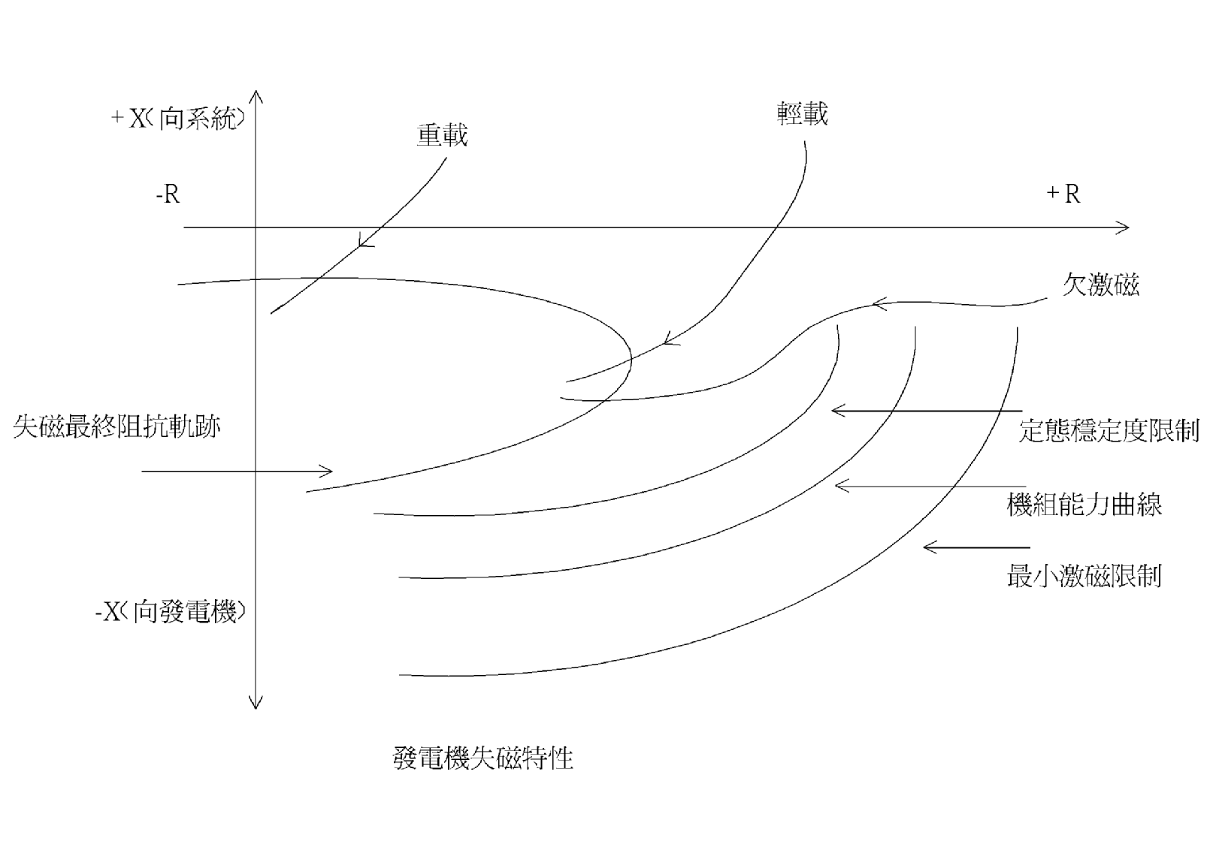

圖4.2發電機失磁特性曲線
5. 發電機失磁保護
失磁保護對失磁情況之偵測必須可靠，最普遍且可靠之失磁保護方式係利用補償莫型電驛(Offset Mho Type Relay) ，單一區域補償莫型電驛係接於機組端子上，輸入端子電壓與電流，從機組端子量測阻抗，當阻抗下滑至其特性圓內時即動作，送出跳脫信號。

四、發電機異常加壓之損害
異常加壓係指發電機已自系統解離，並由齒輪帶動式減速中而意外加入系統電壓，此時如同感應電動機行為，發電機可能在幾秒內損壞，渦輪機亦將受損，分述如下。
- 三相異常加壓之反應
發電機靜止時加入系統三相電壓，轉子上感應同步頻率之旋轉磁場而產生轉子電流，強迫流過轉子本身及阻尼線圈之次暫態路徑，如同發電機單相故障時負向序定子電流的轉子電流路徑。電樞電流在轉子上感應大電流，並很快產生熱量，該電流一開始為60HZ，由於感應電動機效應，轉子速度增加，電流頻率即隨降低。
- 單相異常加壓之反應
發電機靜止時加入系統單相異常電壓，將接受甚大之不平衡電流。如三相異常加壓一樣，此不平衡電流將引起負向序電流流過轉子並產生熱量。如果只有單相電壓加於發電機，將不致有加速轉矩產生，並易迅速停止。但當發電機非靜止時加入單相電壓，因正向序加速轉矩比負向序減速轉矩大，機組仍將加速。單相異常加壓的原因常為斷路器接觸於閃絡，易發生於剛併聯前或剛解聯後當機組與系統電壓相差180度時。

五、發電機異常加壓之保護
當發電機停止時才使用意外加壓保護，恰與正常保護原則相反。若用既有測距、不平衡電流偵測或逆電力電驛保護，速度太慢，現可利用數位電驛欠電壓加過電流(50+27)來快速保護，一旦機組離線，則欠電壓作動，一有開關誤投入產生過電流，立即跳脫，保護機組；反之，正常操作時，欠壓元件不會動作。

六、發電機定子線圈溫昇保護
定子線圈溫昇發生原因主要有下列情形:
- 發電機過載
依據ANSI C50.13-1977[1]緊急情況之運轉，過載限定如下：
可運轉時間(sec) | 10 | 30 | 60 | 120
電樞電流(%) | 226 | 154 | 130 | 116
使用瞬時過電流電驛:選用extremely inverse特性;延時電驛:電流115%額定輸出動作;時間:226%負載電流7秒為限。
- 冷卻系統失靈
一般的冷卻方式以風力、油、氫氣或觸媒為觸媒冷卻，若冷卻不良將影響機器之磨損及電氣絕緣不良，須加裝保護設備，常用感應裝置有RTD、TC(Thermal Couple)、冷煤流量偵測、壓力偵測及洩露偵測。偵測結果可分成減載、動作安全閥、跳機。
- 鐵芯片過熱
鐵芯片過熱之保護，主要是避免過電流在鐵心內流動產生高熱而破壞導體絕緣，而加裝感應器(RTD或TC)偵測以採取動作警報或跳機保護。

伍、心得及建議
心得:
一、感謝公司各位長官提供本次出國考察機會，本次參訪收穫良多，不但學到許多新類型保護電驛知識，也藉由親自觀摩發電機工廠零組件組裝過程，印證學理知識。另外，從準備過程中學到規劃行程的寶貴經驗，更是無價收穫。在親自拜訪國際大廠並學習其管理及製造技術後，不但能提升整體設計概念，對日後工作職能、管理歷練亦有所助益。
二、本次出國參訪為M9501大林廠重油轉化工場計畫赴設備廠家討論細部設計及設備器材採購監辦，本項工程為大林廠目前規模最大、製程最複雜、工程費用最多之單一興建工程，在大林廠可提供興建場地限制下，原本設備已非常多，大型設備又有其固定形狀、尺寸不易變更之困難，因而迫使多項設備之規劃佈置須增加樓層向上立體發展，增加相關規劃設計工作之難度。又因大林廠公用系統的供應有其限制，例如30號冷卻水塔之冷卻水供應容量受場地限制，只能設計在約每小時14萬公噸設計容量左右，許多原先以蒸氣推動之設備，必須改用電力，因而增加了全場用電量，間接增加大林廠電力系統不穩定度，提高本案電力系統設計及電力調度的難度。
三、地球暖化現象是目前全球最關心的議題，未來也勢必是世界各國必須持續努力改善的重點，而「節能減碳」則是已知對減緩暖化現象可行的基本對策。本工程熱氣能源回收膨脹機、發電機就是一種能源回收再利用設備，除了具備節能功能，也間接達到減碳效果。本案發電機最大輸出約23MW，約佔本工場全載運轉耗電量60%，節能減碳效果非常可觀，必須審慎操作、維護以維持其功能。發電機的保護系統比其他電力設備複雜的多，電力供應及電力功因調整可透過自動電壓調整器(AVR)及激磁機(EXCITER)來自動調整，保護電驛則是後端防衛，避免發電機發生損壞。
四、單一數位式保護電驛可同時具有保護、控制、通訊、量測及記錄等多種功能，且體積愈來愈精實輕薄，價格愈來愈便宜，同時功能愈來愈完備。電驛內建事故記錄功能，可於事故發生後，藉由分析軟體分析電力系統各狀態資料，解讀事故過程，判斷事故起因，準確排除故障，恢復設備功能，維持電力系統正常操作，縮短排除事故時間，提高電力系統穩定度。電驛內建光纖通訊功能的加強，可使人員免於長途奔勞，即可迅速而有效率地獲得所需資訊，既節能又可提高維護品質。
建議:
- 節能減碳是目前公司積極、持續推動之政策，本工程案能源回收裝置發電機回收能源可觀，但屬較複雜且須謹慎操作、維護之設備。鑒於常有發電機組無法全載發電，無法發揮百分之百節能效果，浪費了許多可用能源，且未來新建工場應會增加能源回收發電機之設備，屆時如何正確操作維護發電機設備，使之長久保持最佳狀態全載發電且故障最少，此時就應先預作準備。建議公司增加發電機組機械原理、電氣原理、保護電驛、設備操作、維護等相關訓練課程，包括參訪原製造廠，參加教學課程及實習訓練，以增加工程師專業知識深度及廣度，提升操作員操作及維護能力。
- 光纖通訊是目前通訊模式主流，近日新型電氣設備、保護電驛、整套機械設備控制盤等遠端裝置皆已內建光纖通訊模組，並利用乙太網路(Ethernet)架構及協定，與電力監控中心之電力監控系統(SCADA)、製程控制中心之分散式監控系統(DCS)相連，傳輸保護、控制、量測及記錄資料。遠端裝置內建通訊組態、參數之鍵入設定，須與監控系統資料庫、組態設定配合，電氣工程人員平時忙於維護電力系統、電氣設備正常操作，且早期電氣設備多屬電磁機械式，較少機會歷練通訊設備維護技術，建議公司增加光纖通訊訓練課程，增加電氣工程人員通訊理論知識，提升通訊設備維修能力。

